Hướng dẫn xử lý văn bản đến

Đối với Trưởng phòng

Bước 1 : Trưởng phòng (Lãnh đạo phòng) nhận được văn bản đến xem chi tiết và phân phát cho thành viên phòng ban mình xử lý (hoặc xem để biết)
- Click module Công văn
- Click Tab Công Văn Đến
Những văn bản đến từ các cơ quan, đơn vị ngoài hệ thống văn phòng điện tử
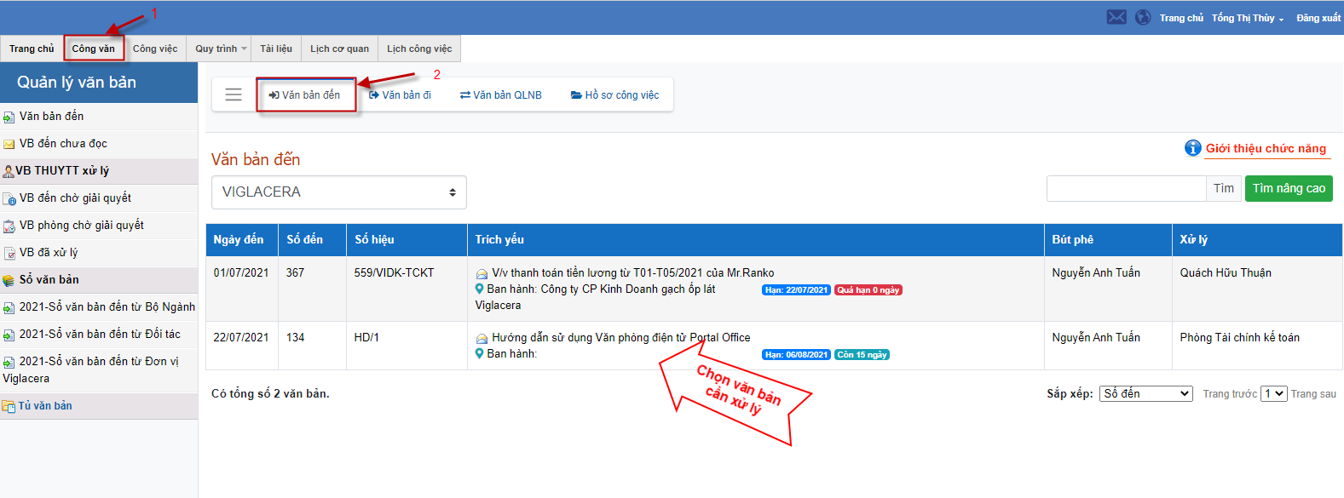
- Chọn một văn bản cần xử lý bằng cách click vào văn bản đó, hiển thị màn hình chi tiết công văn.
Lưu ý: Không có Người xử lý chính là văn bản bản xem để biết.
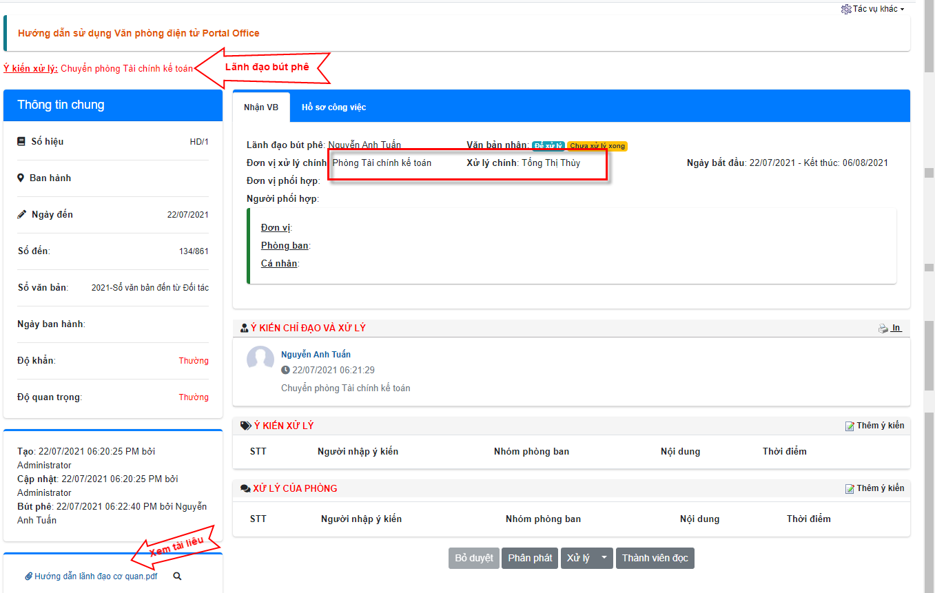

- Tại đây, người dùng có thể:
- Xem tài liệu
- Phân phát đến các thành viên trong phòng ban mình
- Theo dõi thành viên liên quan xem văn bản

Bước 2: Trưởng phòng phân phát văn bản đến các chuyên viên trong phòng ban
- Chọn nút Phân phát trên màn hình chi tiết:
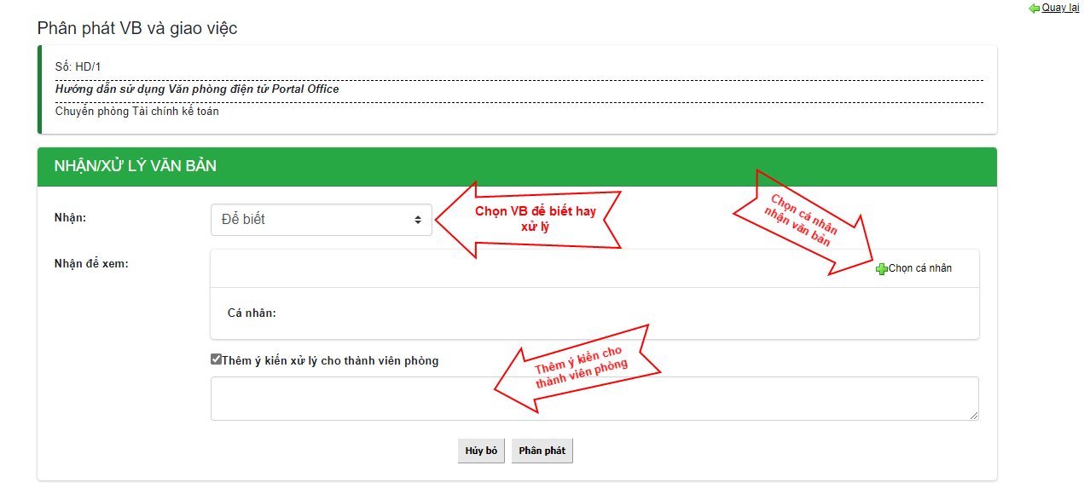

- Chọn đối tượng phân phát là cá nhân phòng mình
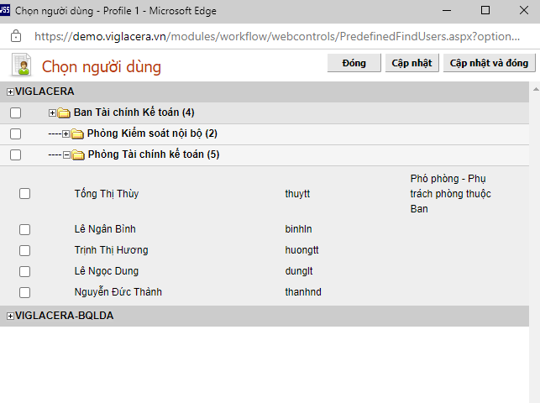
Các chuyên viên thực hiện công việc mình được giao theo sự phân công của trưởng phòng (lãnh đạo phòng)
Xử lý chính của phòng ghi ý kiến và cập nhật kết quả khi đã xử lý xong để gửi thông báo đến trưởng phòng
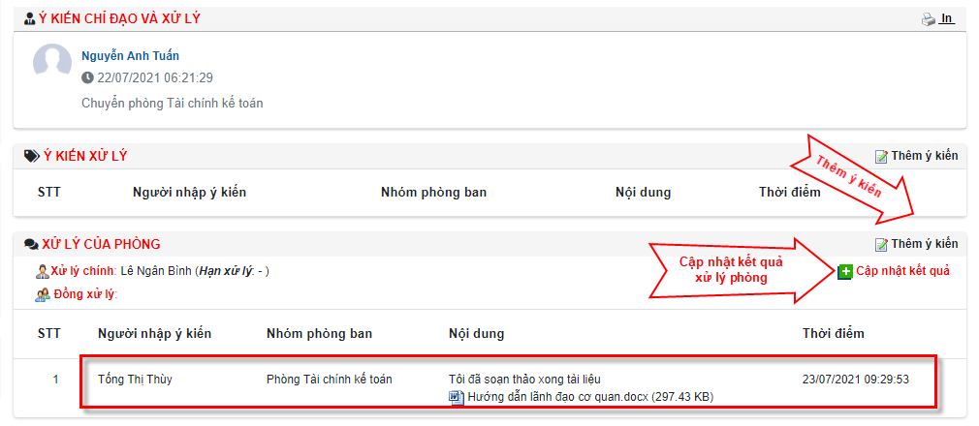

Bước 3: Trưởng phòng trực tiếp Xử lý văn bản
- Tạo Công việc
Mặc định phần mềm sẽ chọn người giao việc là Lãnh đạo giao việc, người xử lý chính, người tham gia do người giao việc chọn
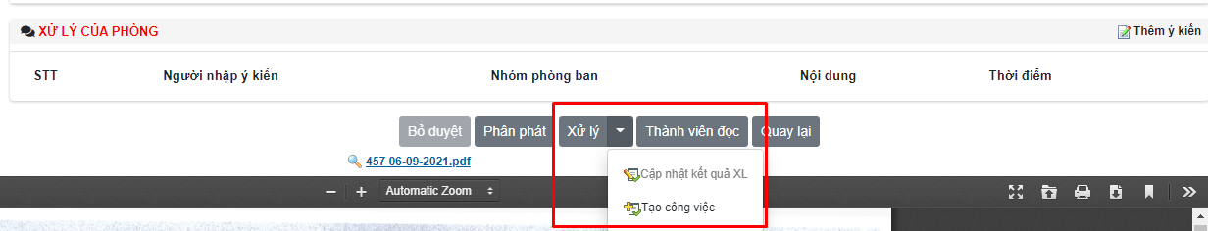
Tại đây, người dùng chọn Xử lý > Tạo công việc, hiển thị màn hình:
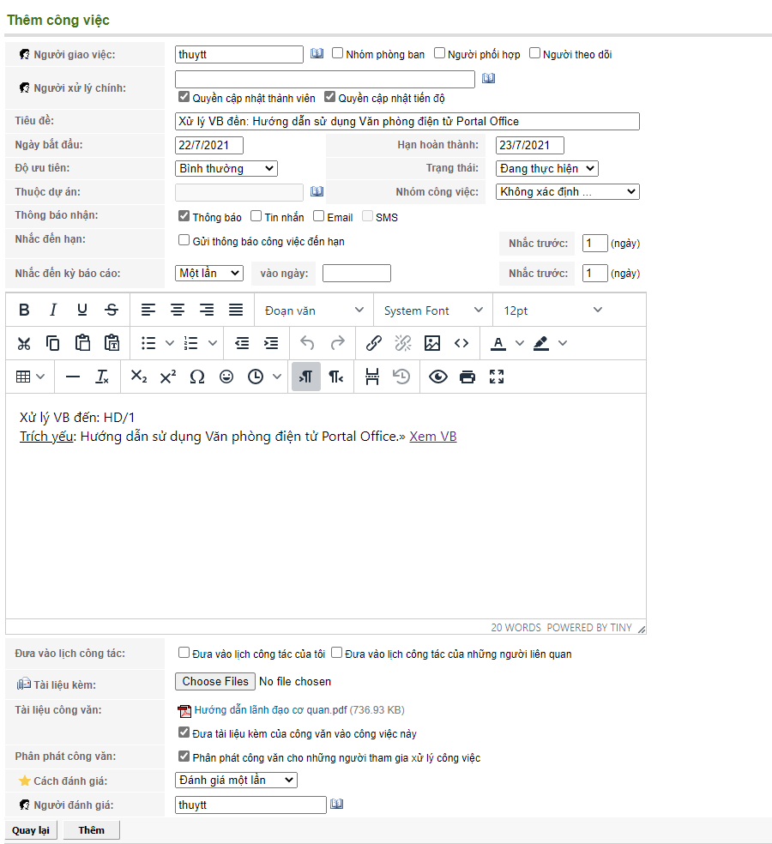
- Quay trở về màn hình giao việc và mặc định tiêu đề công việc là xử lý công văn có trích yếu, ngày bắt đầu và kết thúc chính là lãnh đạo giao, đính kèm tài liệu và link đến công văn
- Sau khi chọn và nhập các thông tin cần thiết, ấn Thêm để tạo công việc
- Lưu ý: Khi phân phát văn bản chọn Xem để xử lý thì phần mềm sẽ cập nhật trạng thái công văn theo trạng thái công việc (Đang xử lý, Đã hoàn thành,…)
- Người xử lý chính (người có liên quan đến công việc) nhận thông báo và ghi nội dung tóm tắt quá trình xử lý, sau đó người giao việc cập nhật trạng thái công việc
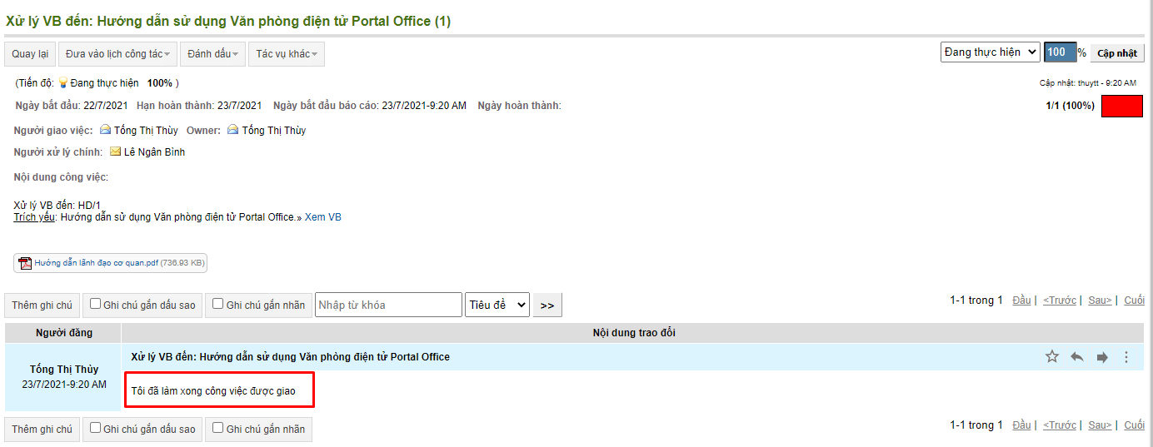

Bước 4 : Trưởng phòng được giao là xử lý chính của văn bản sẽ cập nhật kết quả xử lý của toàn bộ công văn (khi các công việc xử lý xong)

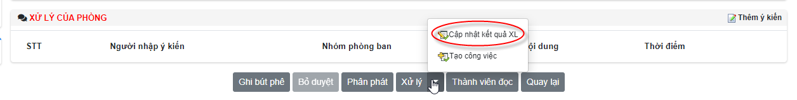
Hiển thị màn hình dưới đây:
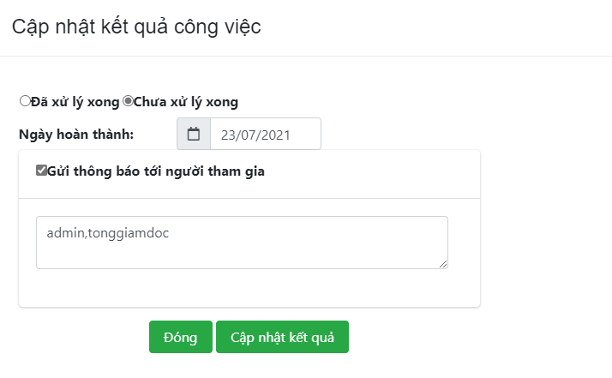
Cập nhật kết quả đã xử lý xong hay chưa xử lý xong, thời gian hoàn thành và gửi thông báo đến người tham gia, click vào Cập nhật kết quả để lưu lại trạng thái xử lý của công văn.
